Lysekil 2014-09-26
Långt höstlov på Havets Hus
Norge inleder sitt höstlov i dagarna, sedan har danska barn sin ferie och om en månad är det dags för svenska barn. Därför pågår Havets Hus höstlovsaktiviteter från 29 september till 2 november. Med början på måndag kan barnen bland annat bli kapare för en dag och vara med och mata djuren.

Havets Hus är Sveriges artrikaste akvarium och ett av Bohusläns populäraste besöksmål. Många västerhavslevande arter återfinns i akvarierna som inkluderar både klapp- och tunnelakvarium. Åtta-armad och tio-armad bläckfisk är exempel på ovanliga arter som finns här. Utöver alla spännande djur pågår en utställning om Skarraks kapare som härjade utanför Bohuskusten på 1700-talet. Utställningen besöks av en kapare dagligen som bland annat ger barnen olika uppdrag för att visa att de också kan mönstra på skeppen.

Aktiviteterna ingår i Lysekils kulturvecka som går av stapeln mellan den 4-11 oktober.
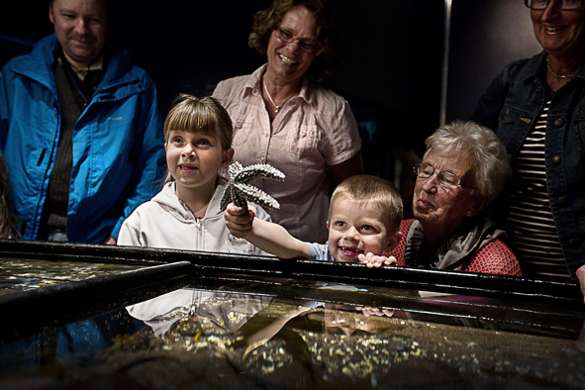

Fotograf: Andreas Olsson

Bilder finns att ladda ner på http://www.mynewsdesk.com/se/havets_hus_i_lysekil_ab

HÖSTLOVSPROGRAM 29/9 – 2/11
Tid | Dag | Program
11.00 | Dagligen | Bli kapare för en dag NYHET!
 |  | Visa att du kan bli en kapare genom att lösa olika uppdrag
12.45 | Dagligen | Visning av havets skatter
 |  | Känn på sjöstjärnor, krabbor och sjöborrar
14.00 | Dagligen | Mata djuren i havet
 |  | Hjälp till att mata några av våra djur
 | Tisdag & fredag | Dykare matar djuren i tunnelakvariet
15.00 | Dagligen | Kapare hälsar på i akvariet NYHET!
 |  | Fråga kluriga frågor och få en kapartatuering

Mer information om:

Havets Hus se www.havetshus.se

Bilder finns att ladda ner på http://www.mynewsdesk.com/se/havets_hus_i_lysekil_ab

Havets djur, utställning och skolverksamhet:
Helen Sköld, Marinbiolog Havets Hus
0523-668164
Helen.skold @havetshus.se
Havets Hus djur samt bilder kontakta:
Roger Jansson, Akvarietekniker och fotograf
0523-668162
roger.jansson@havetshus.se
För bokning av pressbesök:

Maria Jämting, VD
0523-668166
0705-216530
maria.jamting@havetshus.se

Fakta:
Havets Hus i Lysekil AB
Havets Hus öppnade sommaren 1993. Verksamheten organiserades som egen förvaltning under kommunstyrelsen. År 2005 övergick verksamheten till det kommunägda bolaget ”Havets Hus i Lysekil AB”. Havets Hus i Lysekil AB ägs av Lysekil Stadshus AB som i sin tur ägs av Lysekils kommun. Bolaget driver publikt havsakvarium i Lysekils kommun med verksamhet som har en naturlig anknytning därtill. Ändamålet är att visa och lära om den marina världens djurliv och förhållanden, främst med inriktning på närområdet Västerhavet, samt därmed förenlig verksamhet. Bolaget skall vända sig till olika besökskategorier såsom skolelever samt aktivt medverka i marknadsföring och turismutveckling för Lysekils kommun.

Om akvariet
Havet och dess djurliv väcker beundran och förundran hos många människor. Vissa djur har vackra färger, andra byter kön och någon har tänder i magen. På Havets Hus finns över 100 fascinerande arter, från småfläckig rödhaj till död mans hand. Alla hemmahörande eller på besök i Västerhavet. Akvariet erbjuder många spännande upplevelser. Färden börjar vid strandområdet och fortsätter genom Västerhavets olika miljöer ända ner till de djupa bottnarna. Känn på sjöstjärnor och eremitkräftor i klappakvarier, lär lekfullt på Havets Hus strandskola, inspireras av en guidad tur, se dykare som matar djuren och delta i olika temadagar. Utbudet av aktiviteter varierar under året.
Inom Havets Hus finns sammanlagt 40 akvarier. Från det största, tunnelakvariet som innehåller 140.000 liter saltvatten, till de minsta som rymmer 70 liter. I tunnelakvariet går Du torrskodd, omgiven av vatten, bland pigghaj, torskar, havsålar m.fl. Vattnet till Havets Hus tas in kontinuerligt från Gullmarsfjorden på 32 meters djup. Saltvattnet, 30 -33 promille, är här av mycket god kvalité. Det vill säga med god syresättning och fritt från föroreningar. Detta är en förutsättning för att fiskarna och djuren skall må väl. Havets Hus bedriver också uppfödning, märkning och utsättning av småfläckig rödhaj.

Mer om Lysekil
Havets Hus ligger i Lysekil. Lysekils kommun är en kommun i Västra Götalands län i landskapet Bohuslän. Centralort är Lysekil. Kommunen består dels av Stångenäset och dels av Skaftö. Lysekil ligger längst ut på Stångenäset vid inloppet till Gullmarsfjorden och är sedan mitten av 1800-talet en populär badort. Numera också känd för Sveriges bästa dykning och klättring i närområdet, fina hamnar för båtburna och Bohusläns vackra klippor. Förutom den viktiga turismen omfattas näringslivet av bland annat fiskindustri, marin forskning och petrokemisk industri. Läs mer om Lysekil på http://www.vastsverige.com/lysekil eller www.lysekil.se

Program för Lysekils kulturvecka
http://www.lysekil.se/download/18.584d9dbb1482cbc15e24f7f3/1411551654060/Kulturveckan_prog_web.pdf

